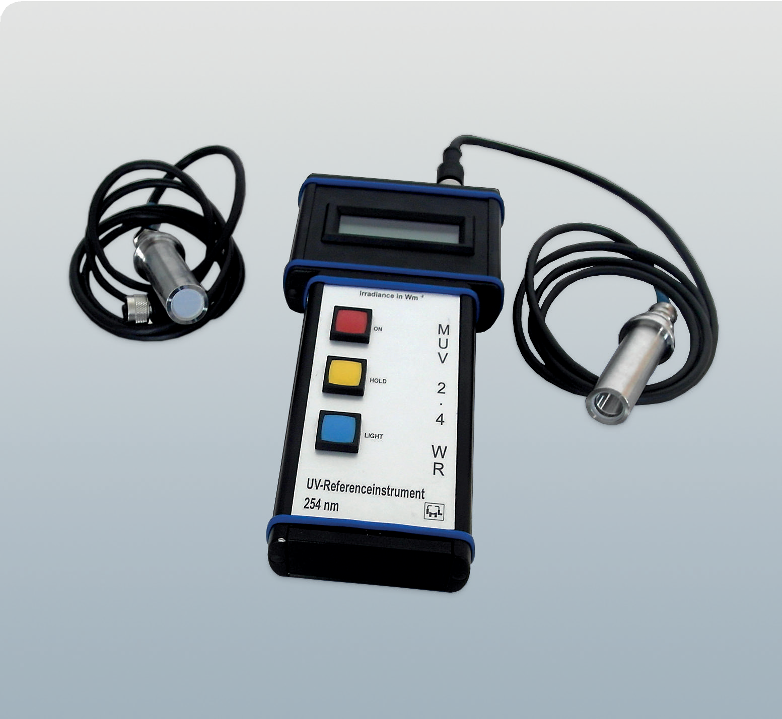

**MUV 2.4 WR**

**참조용 라디오미터**

**장점**  
•배터리 작동으로 사용자 친화적

•IP65 등급의 방수 기능

•견고한 금속 하우징

•측정 데이터 저장 가능

**시스템 특징**   
•ÖNORM / DVGW 승인  
•반복 가능한 측정 결과  
•PTB 추적 가능한 결과



**MUV 2.4 WR**

**참조용 라디오미터**

# 이동형 UV 참조 측정기 MUV 2.4 WR은 UV 센서에 관한 DVGW W294 및/또는 ÖNORM M5873 기준에 따라 설계된 참조 장비입니다. 이 장치는 음용수용 UV 살균 시스템의 점검을 위해 사용되며, 독일 물리기술연구소(PTB) 기준에 따라 추적 가능한 측정 결과를 제공합니다.

# 작동 시, 시스템 센서 대신 참조 센서를 센서 포트에 삽입하여 측정합니다. 특징

# 견고한 밀폐형 금속 하우징은 외부 충격으로부터 기기를 보호하며, IP65 보호 등급을 충족합니다. 측정 장비는 백라이트가 포함된 2줄 LCD 디스플레이와 자동 측정 범위 전환 기능을 갖추고 있으며, 세 개의 버튼을 통해 간편하게 작동할 수 있습니다.

# 센서를 교체할 경우, 자동으로 이를 인식하는 기능이 포함되어 있습니다.

# 전원 공급 케이블을 통해 충전이 가능하며, 측정된 모든 값은 RS232 시리얼 인터페이스를 통해 컴퓨터로 전송할 수 있습니다. 측정 작동

디스플레이에는 연결된 센서가 측정한 복사 강도가 W/m² 단위로 표시됩니다. 이 강도는 해당 DVGW/ÖNORM 기준에 따라 참조됩니다. 측정 중에는 자동 전환 기능을 통해 필요한 보정 범위가 선택됩니다.

MUV 2.4 WR 참조 라디오미터는 저압 및 중압 UV 램프 모두에 사용 가능합니다.

# 캘리브레이션 및 인증

이 라디오미터는 DVGW/ÖNORM 인증 설치 기준에 따라 시스템 센서의 보정을 제어할 수 있도록 설계되었습니다. 전원이 켜지면, 장치는 연결된 센서를 자동으로 인식하고 적절한 보정 값을 선택합니다. 전용 보정 소프트웨어가 제공되며, 장치에 직접 접근하지 않고도 수정이 가능하며, 이 소프트웨어는 인증된 캘리브레이션 기관에만 제공됩니다.

MUV의 캘리브레이션은 일반적으로 12개월 주기로 정기적으로 확인할 것을 권장합니다. 센서는 본체에 맞춰 보정되므로, 서비스 시 모든 구성 요소를 함께 반납해야 합니다.   
  
기술데이터

|  |  |
| --- | --- |
| 하우징 | 알루미늄 (무광 블랙) |
| 크기 (가로 x 세로 x 높이) | 105 x 230 x 35 [mm] |
| 중량 | 790 g (센서 및 배터리 포함) |
| 전원 공급 | 110-230 V AC  9-12 V DC |
| 측정 범위 | 2, 20, 200, 2000 W/m² |
| 정확도 | 작동 범위의 ±5% 이하 |
| 측정 출력 | 아날로그 0,1-4,1 V 디지털 RS232 |
| 온도 범위 | 0-30°C |
| 디스플레이 | 2x 16 자리, 백라이트 포함 |
| 보호 등급 | IP65 |
| 캘리브레이션 주기 | 12 개월 |

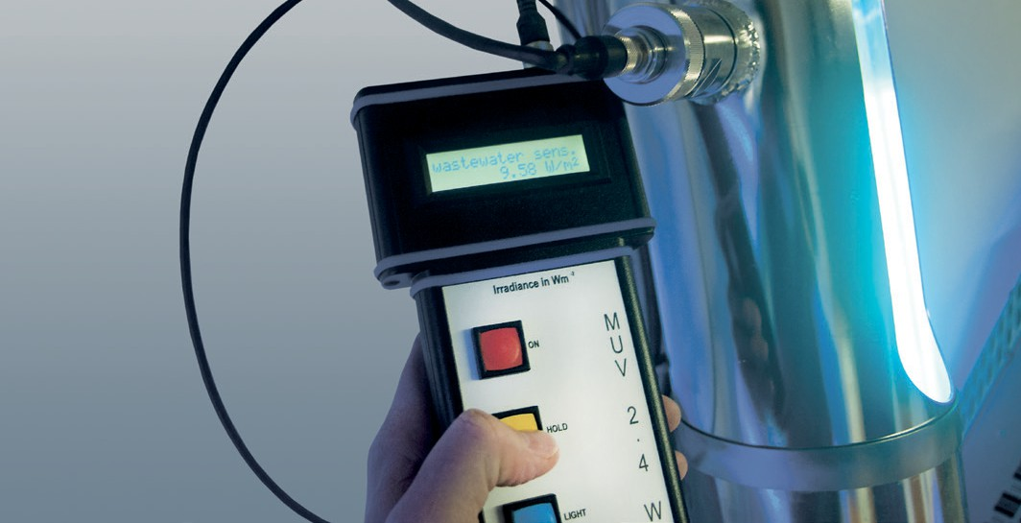

사용 예시

